Практическая работа № 1
Определение вида и характера износа различных деталей
Цель работы: сформировать практические навыки определения дефектов деталей машин
Задачи работы
1 Составить карту дефектации на ремонт деталей типовых сопряжений
2 Составить маршрут(способ) восстановления деталей
Краткие теоретические сведения
Машины поступают в ремонт с различной степенью износа деталей и с различными видами дефектов (повреждений). Установление степени пригодности деталей для дальнейшей работы в машине принято называть дефектацией деталей.
На основе классификации и типизации деталей и их поверхностей составляют технологическую документацию восстановления деталей, принимая за основу типовые технологические процессы восстановления типовых поверхностей.
Совместно с рабочим чертежом составляется таблица дефектов, в которой содержится перечень дефектов, их величина с указанием основных и допустимых способов устранения этих дефектов.
Типовыми соединениями деталей называют резьбовые, шпоночные, шлицевые, штифтовые, фланцевые и др. Ремонт деталей выполняют по технологии, разработанной с учетом требований чертежно-технической документации на ремонтируемую сборочную единицу или деталь.
Изношенные сопрягаемые поверхности типовых соединений исправляют наплавкой, сваркой, гальваническим покрытием или термообработкой, установкой добавочных деталей, а так же механической обработкой до ремонтного размера.
Содержание отчета
1 Исходная информация: тема, цель и задачи работы
2 Практическое задание (карта дефектации)
3 Ответы на контрольные вопросы
4 Вывод по работе
Практическое задание
Составить карту дефектации деталей типовых сопряжений (по образцу таблицы 1)

Таблица 1 - Карта дефектации деталей типовых сопряжений
Сопряжение | схема сопряжения | Дефекты | Способы восстановления
1 Резьбовое соединение
…….
Указания по выполнению работы
Карта дефектации деталей типовых сопряжений составляется по данным таблиц приложения, а так практических навыков по данной теме.
Задание по видам сопряжений (по вариантам) содержатся в таблице 2. Вариант определяется по последней цифре шифра студента – заочника
При выполнении отчета по работе соблюдаются следующие требования:
- работа выполняется на двойных листах в клеточку (в тетрадном варианте)
- текст выполняется шрифтом, приближенным к чертежному с высотой букв и цифр не менее 2.5 мм.
- цифры и буквы необходимо писать черной или синей пастой.
- линии, буквы, цифры и знаки должны быть четкие, не расплывшиеся

Таблица 2 - Задания
вариант | сопряжение | вариант | сопряжение
1,6 | резьбовое | 2,7,10 | штифтовые, шпоночные
3,8 | штифтовые, шлицевые | 4,9 | резьбовое
Контрольные вопросы
1 Какими способами можно восстановить отверстия под штифты?
2 От чего зависит выбор способа восстановления шпоночного паза на валу и в ступице?
3 Почему изношенные шпонки не восстанавливают, а заменяют новыми?
4 Какие дефекты резьбовых соединений подлежат восстановлению?
5 Как восстанавливают детали шлицевого соединения методом пластического деформирования?
Литература
1 Гологорский Е.Г Эксплуатация и ремонт оборудования предприятий стройиндустрии /Е.Г. Гологорский, А.И. Доценко, А.С.Ильин – М: Архитектура –С, 2006 – 504 с.
2 Воронкин Ю.Н. Методы профилактики и ремонта промышленного оборудования / Ю.Н. Воронкин, Н.В. Поздняков – М: Академия, 2002 – 240 с.
Приложение А
Таблица А1 - Возможные дефекты и способы ремонта резьбовых соединений
Дефект | Способы ремонта (восстановления)
Непрямолинейность оси стержня болта, винта, шпильки | Правка в тисках или с помощью винтового пресса
Забоины, вмятины на резьбе | «Прогонка» резьбы резьбовыми инструментами
Трещины в резьбовой части детали | Заварка трещины с последующим повторным нарезанием резьбы
Смятие граней, шлицов, отверстий для ключей и отверток | 1 Запиливание  2 Наплавка с последующей  обработкой
Заедание гайки по причине увеличения шага резьбы винта вследствие его растяжения | Замена болта или ремонт вышеуказанными способами
Выход из строя наружной резьбы вследствие износа, среза, смятия и изгиба витков | 1 Протачивание резьбы до ближайшегоменьшего стандартного диаметра  и последующее нарезание резьбы меньшего размера.  2.При невозможности (из условий прочности) уменьшения размера резьбы ее восстанавливают наплавкой, металлизацией или другими способами
Выход из строя внутренней резьбы вследствие износа: среза, смятия и изгиба витков | .Рассверливание отверстия  до ближайшего большего стандартного диаметра и последующее нарезание резьбы большего размера.  2.Рассверливание отверстия  для установки в него на резьбе  или клее переходной втулки  с внутренним диаметром резьбы нужного размера

Таблица А2 - Возможные дефекты и способы ремонта штифтовых соединений

Дефект | Способы ремонта (восстановления)
Сpeз или смятие штифтов | Замена новыми
Износ отверстия под штифт | Отверстие расширяют под новый штифт или заваривают и изготавливают другое отверстие
Трещины в соединяемых деталях | Трещины заваривают или заделывают пластмассовыми композициями

Таблица А3 - Возможные дефекты и способы ремонта шпоночных соединений
Дефект | Способы ремонта (восстановления)
Смятие или срез шпонки | Замена шпонки. Новая шпонка должна иметь припуск 0,1 ...0,2 мм для последующей пригонки по пазу вала
Износ, смятие шпоночного паза вала | 1 Обработка паза под шпонку  до следующего стандартного размера. При этом устанавливается либо ступенчатая  шпонка, либо обычная шпонка с расширением паза ступицы.  2 Изготовление нового шпоночного паза под углом 90... 120° к старому; изношенный паз заваривается.  3 Наплавка изношенного паза с последующей обработкой (для неответственных соединений)
Износ шпоночного паза в ступице | Обработка шпоночного паза под следующий стандартный размер на долбежном станке или вручную. В последнем случае сначала опиливается дно паза, а затем боковые стороны с обеспечением симметричности относительно диаметральной плоскости

Таблица А4 - Возможные дефекты и способы ремонта шлицевых соединений
Дефект | Способы ремонта (восстановления)
Износ и смятие шлицов на валах | При больших износах производят электродуговую наплавку с последующей механической обработкой. При износе по ширине паза до 0,5... 1 м разделяют шлицы отожженного вала зубилом с последующей заваркой образующейся канавки и механической обработкой. При небольших износах (0,1. ..0,2 мм) шлицы восстанавливают наращиванием с последующим шлифованием
Забоины, заусенцы, острые края | Забоины, заусенцы, острые края запиливают, на торцах вала и втулки снимают фаски
Износ шлицов во втулке | Отверстие во втулке по внутреннему диаметру продавливается на прессе прошивкой, а затем калибруется шлицевой протяжкой

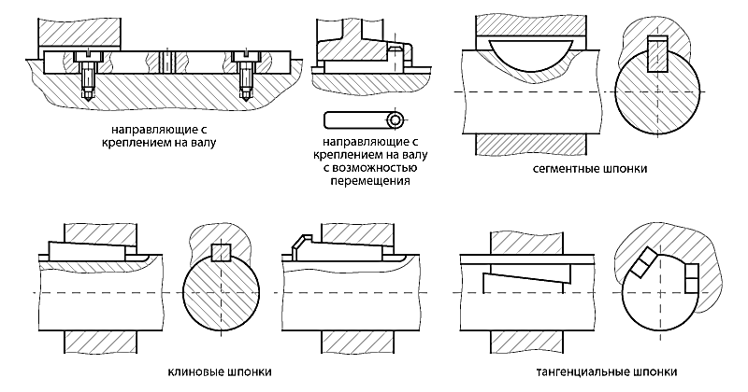

Рисунок А1 – Виды шпоночных соединений

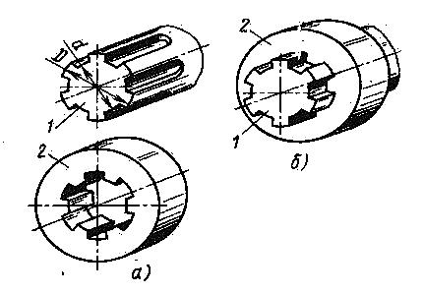

Рисунок А2 – Шлицевые соединения

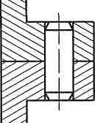
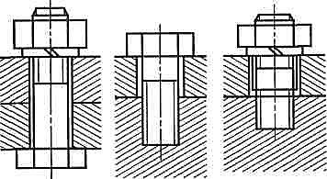

Рисунок А3 – Штифтовое соединение Рисунок А4 – Резьбовое соединение

